Распределение солености воды в вершине Кандалакшского залива
В. М. ХАйтов
Хайтов В. М. Распределение солености воды в вершине Кандалакшского залива // Корякин А.С. (ред.). Летопись природы Кандалакшского заповедника за ++ год (ежегодный отчет). Кандалакша. Т. 1: ++ (Летопись природы Кандалакшского заповедника, кн. ++).
Рассматриваются данные гидрологических проб, собранных на нескольких горизонтах глубины (0, 5, 10, 15 м) на 43 станциях, распределенных по площади залива. Показано, что соленость достоверно уменьшается по мере удаления от устья р. Нива только на поверхности воды, на более глубоководных горизонтах соленость распределена равномерно.

Khaitov V.M. Dynamics of salinity and temperature of water in the Youzhnaya inlet (Ryazhkov island) // Koryakin A.S. (ed.). The Chronicle of Nature by the Kandalaksha Reserve for ++ (Annual report). Kandalaksha. V.1: ++. (The Chronicle of Nature by the Kandalaksha Reserve, Book N ++).
The data of hydrological samples collected on several depth levels (0, 5, 10, 15 m) of 43 stations, is discussed. It was shown that horizontal distribution of salinity is dependent on distance from Niva river mouth only for 0m depth level. The distribution of salinity on other depth level was even.

Взятие проб осуществлялось с борта лодки в точках, координаты которых засекались с помощью GPS-навигатора. Отбор проб осуществлялся с помощью переворачивающегося батометра на четырех горизонтах глубины: 0 (поверхность воды), 5, 10, 15 м. Измерение солености проводилось с помощью ручного рефрактометра с точностью до 1 промилле. Всего был получен материал с 43 станций (156 проб). Результаты измерений приведены в таблице +.+.
На рисунке +.+ приведена карта распределения станций. Можно разделить акваторию на три зоны по мере удаления от кута залива, в частности от устья р. Нива и других пресных стоков. В таблице +.+ приведены средние значения солености на разных горизонтах глубины. Можно заметить, что только поверхностная соленость демонстрирует достоверное увеличение по мере удаления от кута залива.
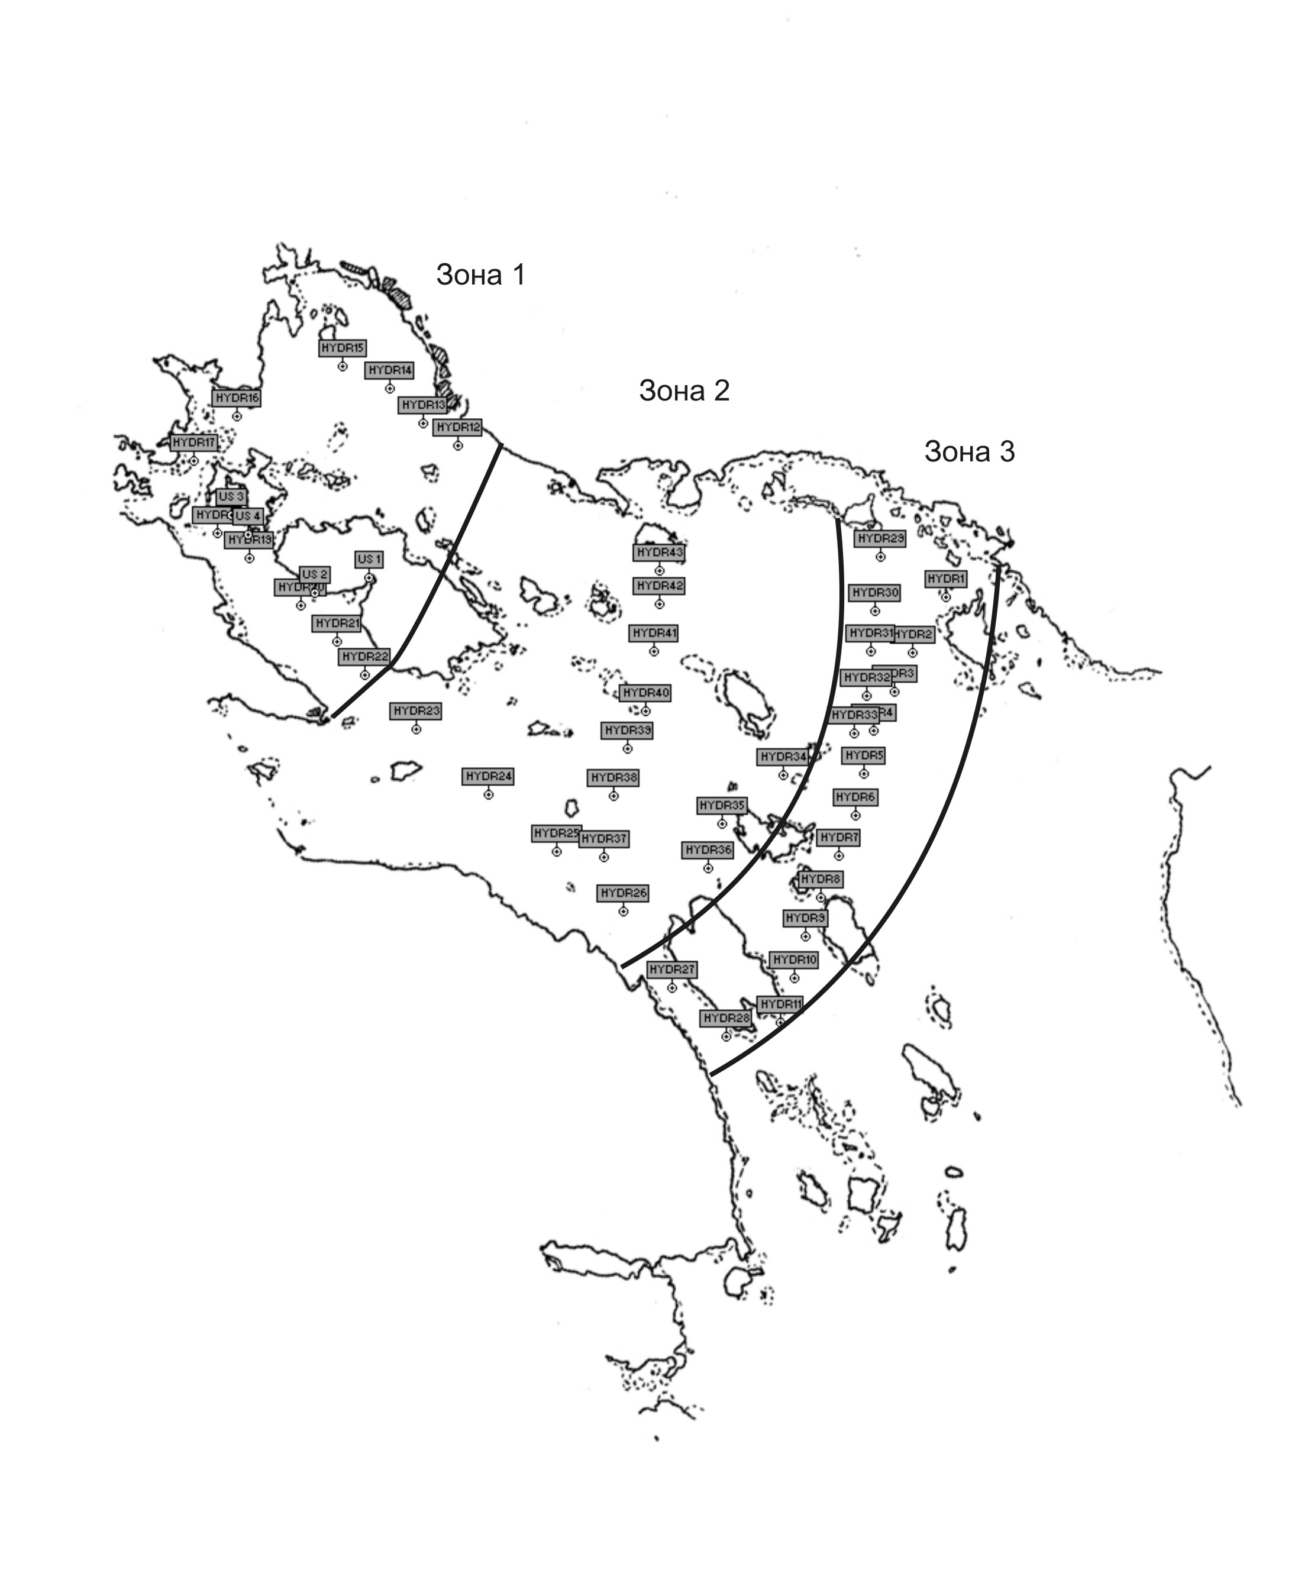

Рисунок +.+ Расположение гидрологических станций и разделение акватории залива на зоны.
Fig, +.+ Рosition of hydrological stations and zoning of gulf area.

Таблица +.+
Соленость воды на разных горизонтах глубины
Salinity of water on different depth levels
станция | N (67º) | E  (32º) | Горизонт глубины | соленость | время взятия проб | дата
1 | 5,57 | 40,703 | 5 | 22 |  | 12.июл
1 | 5,57 | 40,703 | 10 | 23 |  | 12.июл
1 | 5,57 | 40,703 | 0 | 13 | 9:40 | 12.июл
2 | 4,883 | 39,567 | 5 | 22 |  | 12.июл
2 | 4,883 | 39,567 | 10 | 23 |  | 12.июл
2 | 4,883 | 39,567 | 15 | 25 |  | 12.июл
2 | 4,883 | 39,567 | 0 | 20 |  | 12.июл
3 | 4,403 | 38,956 | 5 | 21 |  | 12.июл
3 | 4,403 | 38,956 | 10 | 23 |  | 12.июл
3 | 4,403 | 38,956 | 0 | 16 |  | 12.июл
4 | 3,934 | 38,265 | 5 | 21 |  | 12.июл
4 | 3,934 | 38,265 | 10 | 24 |  | 12.июл
4 | 3,934 | 38,265 | 15 | 24 |  | 12.июл
4 | 3,934 | 38,265 | 0 | 7 | 10:20 | 12.июл
5 | 3,394 | 37,896 | 5 | 19 |  | 12.июл
5 | 3,394 | 37,896 | 10 | 23 |  | 12.июл
5 | 3,394 | 37,896 | 15 | 23 |  | 12.июл
5 | 3,394 | 37,896 | 0 | 10 | 10:27 | 12.июл
6 | 2,877 | 37,559 | 5 | 24 |  | 12.июл
6 | 2,877 | 37,559 | 10 | 23 |  | 12.июл
6 | 2,877 | 37,559 | 15 | 24 |  | 12.июл
6 | 2,877 | 37,559 | 0 | 9 | 10:44 | 12.июл
7 | 2,392 | 36,979 | 5 | 21 |  | 12.июл
7 | 2,392 | 36,979 | 10 | 23 |  | 12.июл
7 | 2,392 | 36,979 | 0 | 12 | 10:54 | 12.июл
8 | 1,867 | 36,381 | 5 | 21 |  | 12.июл
8 | 1,867 | 36,381 | 0 | 11 | 11:14 | 12.июл
9 | 1,396 | 35,862 | 5 | 19 |  | 12.июл
9 | 1,396 | 35,862 | 10 | 25 |  | 12.июл
9 | 1,396 | 35,862 | 15 | 22 |  | 12.июл
9 | 1,396 | 35,862 | 0 | 10 | 11:25 | 12.июл
10 | 0,871 | 35,429 | 5 | 22 |  | 12.июл
10 | 0,871 | 35,429 | 10 | 25 |  | 12.июл
10 | 0,871 | 35,429 | 15 | 24 |  | 12.июл
10 | 0,871 | 35,429 | 0 | 10 | 11:35 | 12.июл
11 | 0,33 | 34,953 | 5 | 20 |  | 12.июл
11 | 0,33 | 34,953 | 10 | 24 |  | 12.июл
11 | 0,33 | 34,953 | 0 | 12 | 11:52 | 12.июл
12 | 7,515 | 25,449 | 5 | 22 |  | 13.июл
12 | 7,515 | 25,449 | 10 | 23 |  | 13.июл
12 | 7,515 | 25,449 | 15 | 25 |  | 13.июл
12 | 7,515 | 25,449 | 0 | 11 | 18:44 | 13.июл
13 | 7,78 | 24,383 | 5 | 22 |  | 13.июл
13 | 7,78 | 24,383 | 10 | 24 |  | 13.июл
13 | 7,78 | 24,383 | 15 | 25 |  | 13.июл
13 | 7,78 | 24,383 | 0 | 5 | 18:50 | 13.июл
14 | 8,214 | 23,341 | 5 | 25 |  | 13.июл
14 | 8,214 | 23,341 | 10 | 24 |  | 13.июл
14 | 8,214 | 23,341 | 15 | 26 |  | 13.июл
14 | 8,214 | 23,341 | 0 | 6 | 19:05 | 13.июл
15 | 8,503 | 21,882 | 5 | 17 |  | 13.июл
15 | 8,503 | 21,882 | 7 | 21 |  | 13.июл
15 | 8,503 | 21,882 | 0 | 6 | 19:16 | 13.июл
16 | 7,902 | 18,507 | 5 | 17 |  | 13.июл
16 | 7,902 | 18,507 | 10 | 25 |  | 13.июл
16 | 7,902 | 18,507 | 15 | 25 |  | 13.июл
16 | 7,902 | 18,507 | 0 | 6 | 19:35 | 13.июл
17 | 7,354 | 17,099 | 5 | 20 |  | 13.июл
17 | 7,354 | 17,099 | 0 | 8 | 19:55 | 13.июл
18 | 6,463 | 17,766 | 5 | 17 |  | 13.июл
18 | 6,463 | 17,766 | 10 | 25 |  | 13.июл
18 | 6,463 | 17,766 | 0 | 10 | 20:13 | 13.июл
19 | 6,146 | 18,709 | 5 | 22 |  | 13.июл
19 | 6,146 | 18,709 | 10 | 26 |  | 13.июл
19 | 6,146 | 18,709 | 15 | 25 |  | 13.июл
19 | 6,146 | 18,709 | 0 | 7 | 20:23 | 13.июл
20 | 5,555 | 20,293 | 5 | 25 |  | 13.июл
20 | 5,555 | 20,293 | 10 | 25 |  | 13.июл
20 | 5,555 | 20,293 | 15 | 23 |  | 13.июл
20 | 5,555 | 20,293 | 0 | 12 | 20:40 | 13.июл
21 | 5,104 | 21,394 | 5 | 20 |  | 13.июл
21 | 5,104 | 21,394 | 10 | 24 |  | 13.июл
21 | 5,104 | 21,394 | 15 | 26 |  | 13.июл
21 | 5,104 | 21,394 | 0 | 10 | 20:54 | 13.июл
22 | 4,689 | 22,233 | 5 | 26 |  | 13.июл
22 | 4,689 | 22,233 | 10 | 25 |  | 13.июл
22 | 4,689 | 22,233 | 15 | 25 |  | 13.июл
22 | 4,689 | 22,233 | 0 | 17 | 21:05 | 13.июл
23 | 4,011 | 23,801 | 5 | 21 |  | 13.июл
23 | 4,011 | 23,801 | 10 | 25 |  | 13.июл
23 | 4,011 | 23,801 | 0 | 12 | 21:21 | 13.июл
24 | 3,196 | 26,015 | 5 | 23 |  | 13.июл
24 | 3,196 | 26,015 | 10 | 25 |  | 13.июл
24 | 3,196 | 26,015 | 15 | 25 |  | 13.июл
24 | 3,196 | 26,015 | 0 | 18 | 21:40 | 13.июл
25 | 2,472 | 28,087 | 5 | 22 |  | 13.июл
25 | 2,472 | 28,087 | 10 | 27 |  | 13.июл
25 | 2,472 | 28,087 | 15 | 25 |  | 13.июл
25 | 2,472 | 28,087 | 0 | 19 | 21:58 | 13.июл
26 | 1,727 | 30,137 | 5 | 24 |  | 13.июл
26 | 1,727 | 30,137 | 10 | 25 |  | 13.июл
26 | 1,727 | 30,137 | 15 | 25 |  | 13.июл
26 | 1,727 | 30,137 | 0 | 15 | 22:14 | 13.июл
27 | 0,775 | 31,561 | 5 | 21 |  | 13.июл
27 | 0,775 | 31,561 | 10 | 26 |  | 13.июл
27 | 0,775 | 31,561 | 15 | 26 |  | 13.июл
27 | 0,775 | 31,561 | 0 | 16 | 22:32 | 13.июл
28 | 0,164 | 33,246 | 5 | 21 |  | 13.июл
28 | 0,164 | 33,246 | 10 | 26 |  | 13.июл
28 | 0,164 | 33,246 | 15 | 26 |  | 13.июл
28 | 0,164 | 33,246 | 0 | 17 | 23:15 | 13.июл
29 | 6,071 | 38,663 | 5 | 25 |  | 16.июл
29 | 6,071 | 38,663 | 10 | 26 |  | 16.июл
29 | 6,071 | 38,663 | 0 | 17 | 22:50 | 16.июл
30 | 5,409 | 38,447 | 5 | 20 |  | 16.июл
30 | 5,409 | 38,447 | 10 | 25 |  | 16.июл
30 | 5,409 | 38,447 | 15 | 26 |  | 16.июл
30 | 5,409 | 38,447 | 0 | 12 | 23:00 | 16.июл
31 | 4,911 | 38,229 | 5 | 20 |  | 16.июл
31 | 4,911 | 38,229 | 10 | 25 |  | 16.июл
31 | 4,911 | 38,229 | 15 | 26 |  | 16.июл
31 | 4,911 | 38,229 | 0 | 19 | 23:10 | 16.июл
32 | 4,367 | 38,049 | 5 | 20 |  | 16.июл
32 | 4,367 | 38,049 | 10 | 24 |  | 16.июл
32 | 4,367 | 38,049 | 12 | 24 |  | 16.июл
32 | 4,367 | 38,049 | 0 | 13 | 23:20 | 16.июл
33 | 3,899 | 37,611 | 5 | 20 |  | 16.июл
33 | 3,899 | 37,611 | 10 | 25 |  | 16.июл
33 | 3,899 | 37,611 | 15 | 27 |  | 16.июл
33 | 3,899 | 37,611 | 0 | 13 | 23:27 | 16.июл
34 | 3,394 | 35,35 | 5 | 22 |  | 16.июл
34 | 3,394 | 35,35 | 0 | 16 | 23:40 | 16.июл
35 | 2,79 | 33,348 | 5 | 25 |  | 16.июл
35 | 2,79 | 33,348 | 10 | 25 |  | 16.июл
35 | 2,79 | 33,348 | 15 | 26 |  | 16.июл
35 | 2,79 | 33,348 | 0 | 16 | 23:50 | 16.июл
36 | 2,249 | 32,849 | 5 | 17 |  | 16.июл
36 | 2,249 | 32,849 | 10 | 25 |  | 16.июл
36 | 2,249 | 32,849 | 15 | 25 |  | 16.июл
36 | 2,249 | 32,849 | 0 | 12 | 0:00 | 16.июл
37 | 2,405 | 29,585 | 5 | 17 |  | 17.июл
37 | 2,405 | 29,585 | 10 | 23 |  | 17.июл
37 | 2,405 | 29,585 | 15 | 25 |  | 17.июл
37 | 2,405 | 29,585 | 0 | 11 | 18:10 | 17.июл
38 | 3,163 | 29,972 | 5 | 15 |  | 17.июл
38 | 3,163 | 29,972 | 10 | 23 |  | 17.июл
38 | 3,163 | 29,972 | 15 | 24 |  | 17.июл
38 | 3,163 | 29,972 | 0 | 12 | 18:25 | 17.июл
39 | 3,741 | 30,453 | 5 | 20 |  | 17.июл
39 | 3,741 | 30,453 | 10 | 25 |  | 17.июл
39 | 3,741 | 30,453 | 15 | 24 |  | 17.июл
39 | 3,741 | 30,453 | 0 | 11 | 18:35 | 17.июл
40 | 4,206 | 31,058 | 5 | 16 |  | 17.июл
40 | 4,206 | 31,058 | 10 | 20 |  | 17.июл
40 | 4,206 | 31,058 | 0 | 11 | 18:45 | 17.июл
41 | 4,944 | 31,38 | 5 | 17 |  | 17.июл
41 | 4,944 | 31,38 | 10 | 24 |  | 17.июл
41 | 4,944 | 31,38 | 15 | 25 |  | 17.июл
41 | 4,944 | 31,38 | 0 | 16 | 18:55 | 17.июл
42 | 5,528 | 31,633 | 5 | 17 |  | 17.июл
42 | 5,528 | 31,633 | 10 | 25 |  | 17.июл
42 | 5,528 | 31,633 | 0 | 12 | 19:05 | 17.июл
43 | 5,926 | 31,647 | 5 | 19 |  | 17.июл
43 | 5,926 | 31,647 | 10 | 25 |  | 17.июл
43 | 5,926 | 31,647 | 15 | 26 |  | 17.июл
43 | 5,926 | 31,647 | 0 | 11 | 19:12 | 17.июл

Таблица +.+
Средние значения солености воды на разных горизонтах глубины (в скобках приведены уровни значимости для дисперсионного анализа)
Salinity of water on different depth levels (significance levels for ANOVA are given in brackets)
Горизонт глубины | Зона | Средняя соленость | количество проб | Среднеквадратичное отклонение
Поверхность  (p=0,001) | 1 | 8,9 | 11 | 3,56
Поверхность  (p=0,001) | 2 | 13,7 | 14 | 2,84
Поверхность  (p=0,001) | 3 | 13,2 | 18 | 3,60
5 метров  (p=0,254) | 1 | 21,2 | 11 | 3,31
5 метров  (p=0,254) | 2 | 19,6 | 14 | 3,23
5 метров  (p=0,254) | 3 | 21,1 | 18 | 1,55
10 метров  (p=0,888) | 1 | 24,6 | 9 | 0,88
10 метров  (p=0,888) | 2 | 24,4 | 13 | 1,66
10 метров  (p=0,888) | 3 | 24,3 | 17 | 1,16
10-15 метров  (p=0,838) | 1 | 25,0 | 8 | 0,93
10-15 метров  (p=0,838) | 2 | 25,0 | 10 | 0,67
10-15 метров  (p=0,838) | 3 | 24,8 | 12 | 1,48

